小身體
求上主看顧小身體
求病痛遠去小身體
求上主賜我好身體
愛護這小身體

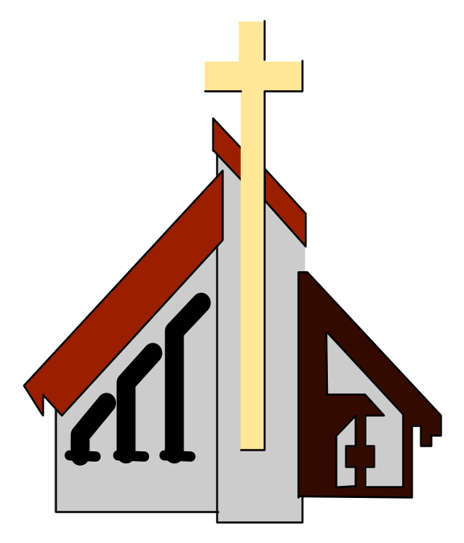

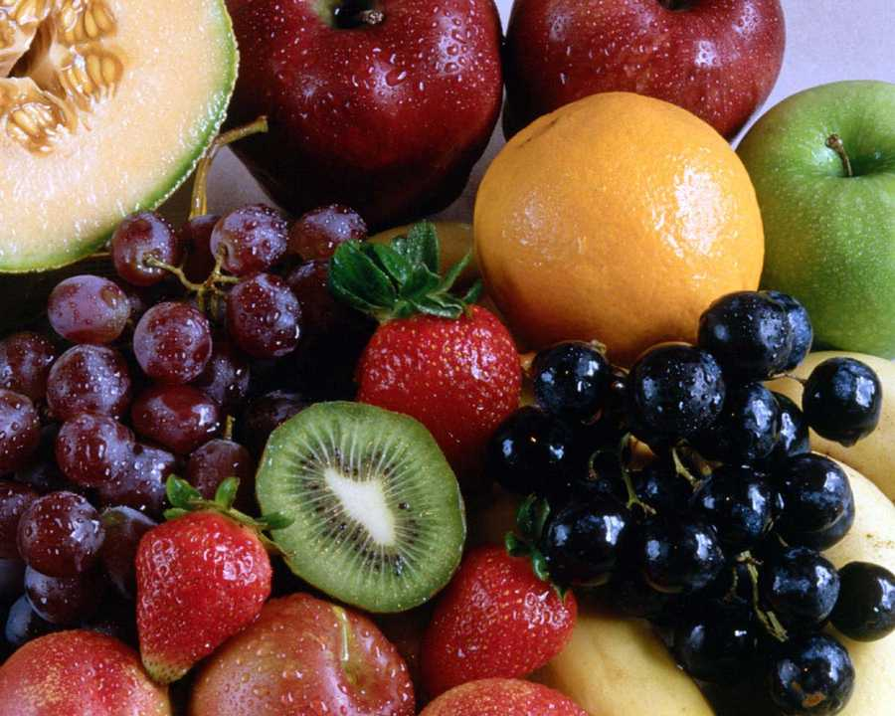

快樂快樂
齊齊讓快樂快樂
心中逗留
基督在旁
今天作王
延續這快樂快樂 基督伴隨
一生逗留心裡

